Travaux pratiques N°4

DUPONT Corentin

CLAUSE Nathan(

**Exercice 1 (Réseau salle informatique : Adressage fixe et dynamique)** Soit le réseau suivant d’une salle informatique.

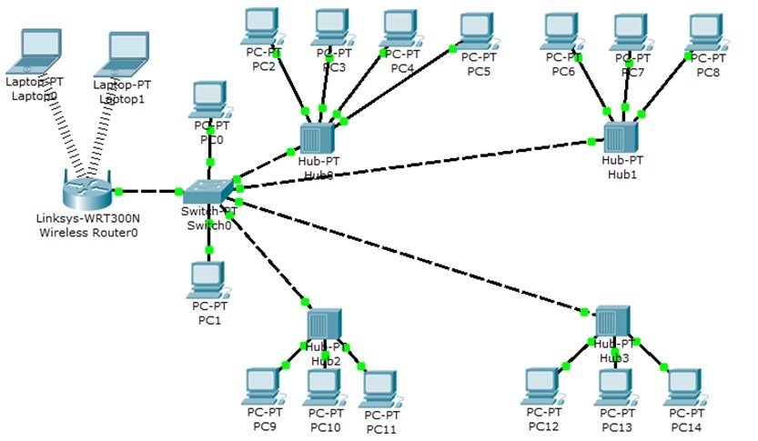

FIGURE 1 – Réseau d’une salle informatique

1. Réalisez le montage présenté par la figure 1.
2. Configurez les paramètres réseau des stations sachant qu’elles appartiennent toutes au réseau : 192.168.1.0/255.255.255.0.
3. Vérifiez le bon fonctionnement du réseau en testant quelques stations
4. Donnez les inconvénients d’utiliser ce type d’adressage (adresse fixée à l’avance).

**L’inconvénient est de configurer toutes les machine une par une manuellement.**

1. Ajoutez un serveur DHCP au réseau permettant l’attribution automatique des adresses IP, en prenant en compte les éléments suivants :

— Adresse IP de départ : 192.168.1.2

— Masque de sous réseau : 255.255.255.0

— Passerelle par défaut : 192.168.1.254

— Serveur DNS : 192.168.1.254

1. Configurez les stations et vérifiez le bon fonctionnement du serveur DHCP
2. Donnez les avantages d’utiliser ce type d’adressage (adresse attribuée par un serveur).

**Pas besoin de configurer les machines quand on en rajoute au réseaux.**

**Exercice 2 (Routage simple)**

1. Réalisez le montage présenté par la figure 2 selon les éléments suivants :

— PC0 : 10.0.0.2

— PC1 : 10.0.0.3

— PC2 : 192.168.0.3

— PC3 : 192.168.0.4

L1 Info — INFO0203 2/2

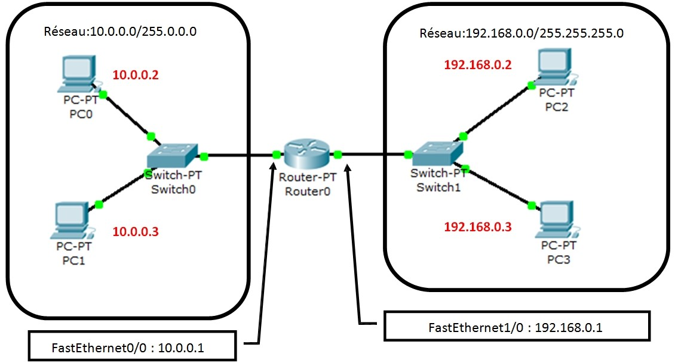

FIGURE 2 – Exemple de routage simple

1. Vérifiez la bonne communication entre les 2 réseaux.
2. Donnez le rôle du routeur dans le réseau précédent.
3. Visualisez, à l’aide du mode simulation, le parcours de l’information partant du PC3 à destination PC1.

Exercice 3 (Routage statique)

1. Réalisez le montage présenté par la figure 3.

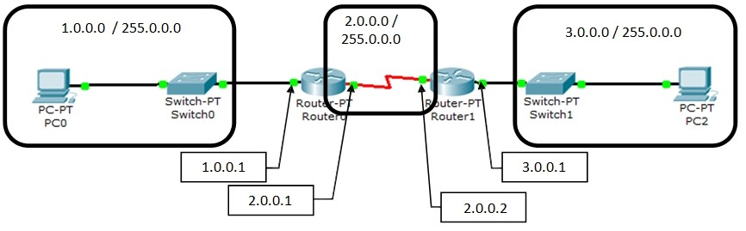

FIGURE 3 – Exemple de routage statique

1. La liaison  est une liaison série DTE. Il faut sur une des deux interfaces séries positionner l’horloge sur une valeur correcte (Clock Rate : 2 000 000).
2. Testez la bonne communication entre PC0 et PC1. S’il n’y pas de communication possible, utilisez le mode simulation pour voir à partir de quels éléments la communication n’est plus possible.
3. Ajoutez dans la table de routage (Routing Static) les entrées suivantes :

|  |  |  |  |
| --- | --- | --- | --- |
| Router0 | | Router1 | |
| Réseau | 3.0.0.0 | Réseau | 1.0.0.0 |
| Masque | 255.0.0.0 | Masque | 255.0.0.0 |
| Prochain pas | 2.0.0.2 | Prochain pas | 2.0.0.1 |

TABLE 1 – Configuration statique des routeurs

1. Donnez les inconvénients du routage statique (routes définies par l’utilisateur).

Travaux pratiques N°4